Estudos21-Função main (principal), argc e argv –

Código básico.

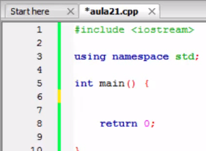

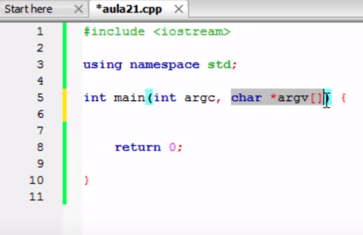

Duas variáveis padrões

Int argc- guarda o quantidade de parâmetros informados

Char \* argv -argumentos

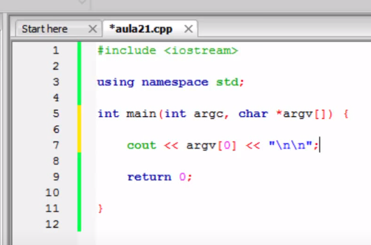

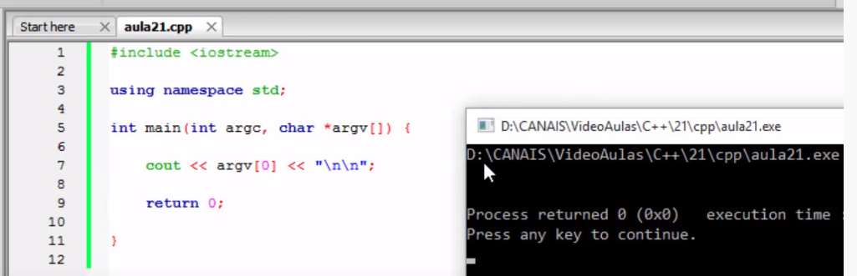

Trocar para a segunda posição

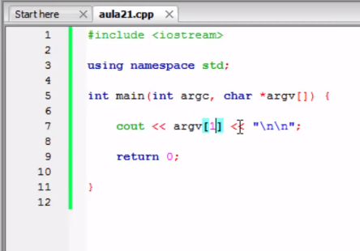

Youtube canal bruno

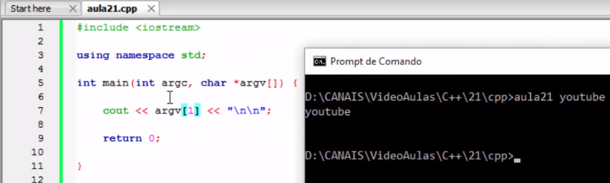

Segundo canal e [4]por causa do padrão do programa

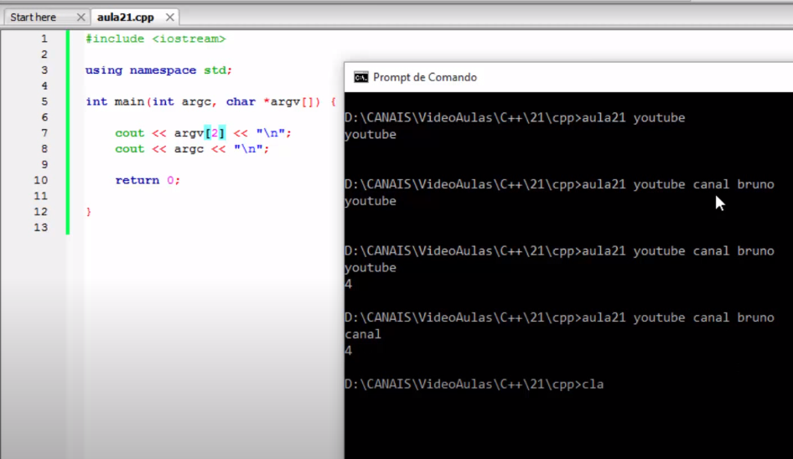

Terceiro bruno [3]

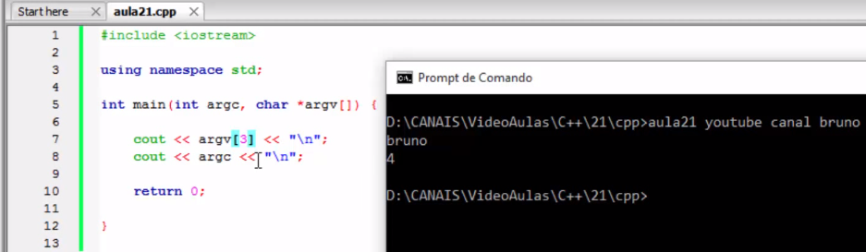

If e incluir uma biblioteca e string

Strcmp- faz uma comparação entre dua strings.

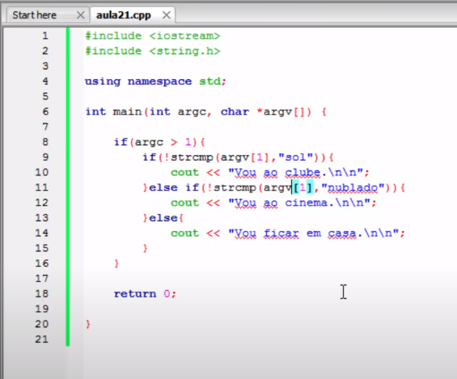

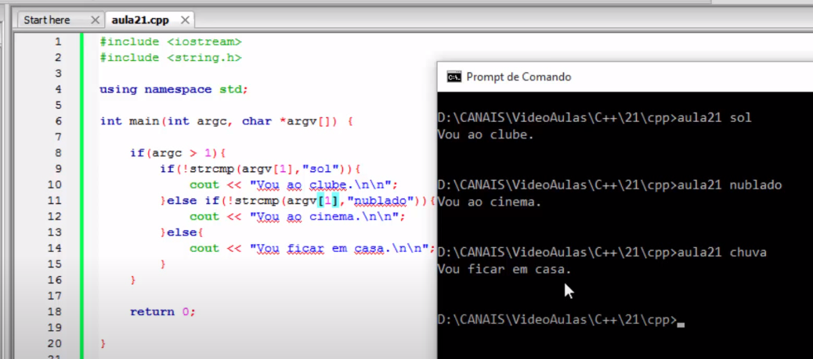

Para fazer pausa inclui outra biblioteca.

